10/17課堂討論

自控所/碩一/M11212019/薛敬宏

1. 常見的半導體晶圓如下圖，當晶圓表面出現髒污時，我們可以用哪些方法清除髒汙? (物理濕式清潔法 / 化學濕式清潔法)

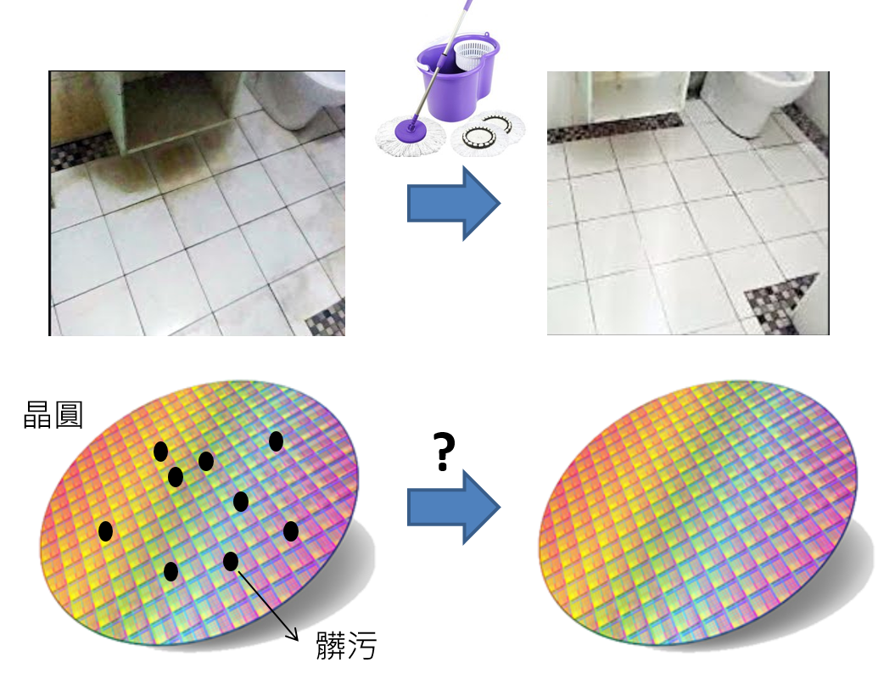

晶圓清洗技術大致可分為乾式與濕式兩大類，目前仍以濕式法為主流，濕式法是將欲洗物（晶圓或是光罩）浸泡至液體中，使污染物與欲洗物分離，進而達到清洗效果，作用的方法可分為物理清洗和化學清洗。

物理濕式清潔法：使用物理的方法來去除微塵粒子，目前常見的三種：

（a）擦洗（Scrubbing）：使用軟毛刷或刷子輕輕刷洗晶圓表面，以去除污垢。

（b） 高壓液體噴灑（High pressure fluid jets）：使用高壓氣流或液流噴射在晶圓表面，以去除附著的髒汙。

（c）百萬赫次超音波（Mega-sonic）：將晶圓浸泡在清潔溶液中，通過超音波震動來去除表面的污垢和髒汙。

化學濕式清潔法：所謂化學濕式清洗法是以液狀酸鹼溶劑與去離子水之混合物清洗晶圓表面，之後再加以乾燥的程序，

（a）乾燥晶圓傳送至機台內部。

（b）化學藥品清洗（可為 浸泡式/旋轉式、carrier/ non carrier、封閉式/非封閉、單片式/多片/多批式、氣體/液體/黏性液體）。

（c）去離子水清洗

（d）乾燥晶圓

總結：乃需要根據具體的污垢性質和晶圓材料的特性來選擇適當的清潔方法。

1. 晶圓裝載的工具稱之為FOUP (如下圖)，一般我們使用機械手臂將晶圓傳送至機台內部，請問機械手臂的設計有哪些考慮因子? (機械手臂 /交叉汙染)

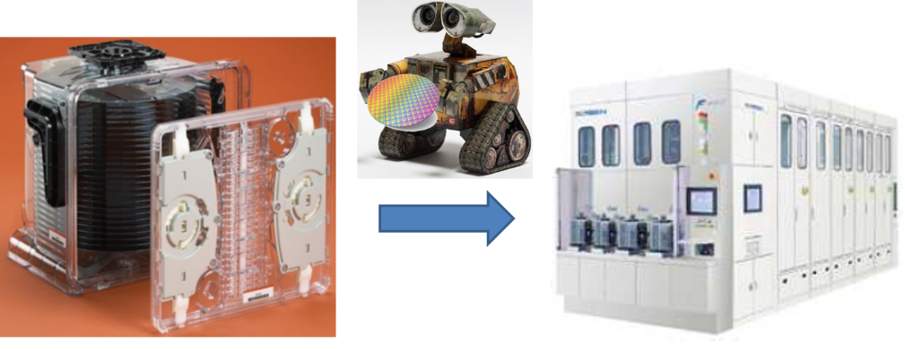

晶圓易碎，所以在取合的時候，需要動作輕且穩定性高。為了加速生產效率，所以在傳送的時候速度要快。傳送手臂乘載晶圓時，要避免交叉污染，所以會在製程前後使用不同的承接點（pin）去承接wafer，避免交叉汙染。

1. 以往半導體業界都使用酸槽來清洗晶圓，請試想有沒有方法

可以增加晶圓洗淨程度和減少化學溶液使用量? (濕式清潔法演進)

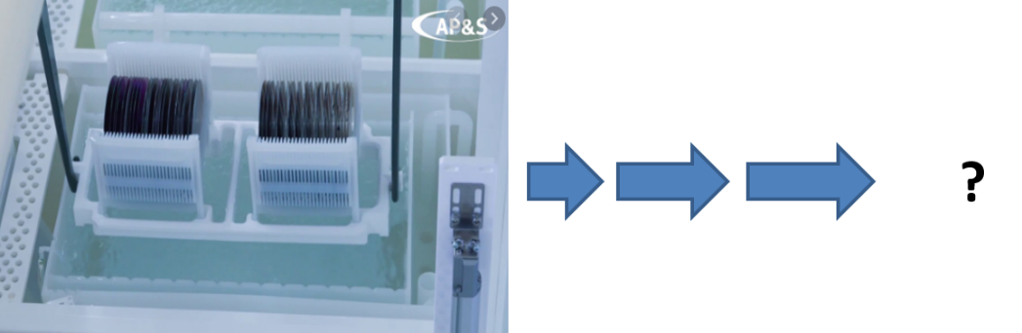

酸槽可以藉由recycle方式減少化學溶液使用量。然而為了更先進的製程，從酸槽進階到Single wafer clean為必然的過程，因為單片晶圓的溶劑噴灑可以大幅降低溶劑消耗量（與末recycle的酸槽相比），而機台內部的構造進化，可以提供更乾淨，更精準控制的製程結果。

1. 在濕式清潔的過程中，會使用filter(濾心)來過濾原料中的不純物，高黏滯係數的液體適用下列哪種filter 安裝方法 ? 為什麼 ? (filter / 黏滯係數)

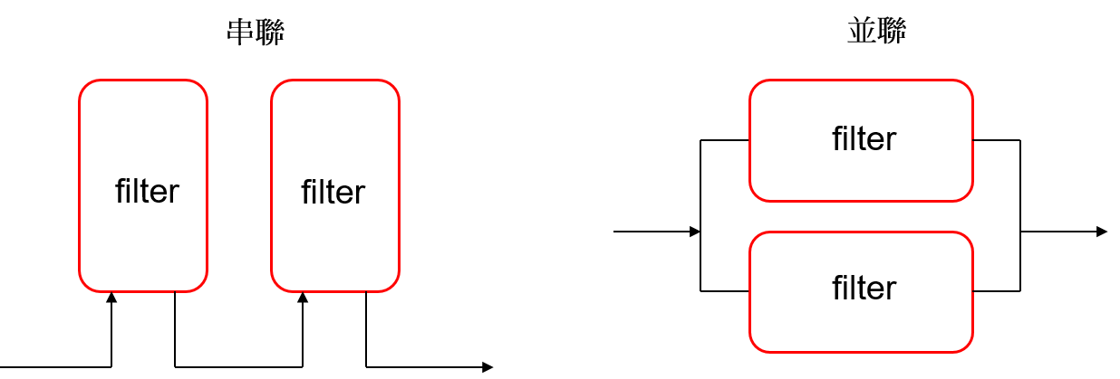

高黏滯係數的液體適合用並聯的方式：

1. 流量均勻分佈：在並聯配置中，液體可以同時通過所有濾心，有助於均勻分佈高黏滯液體的流動，減少在每個濾心上的壓力損失從而降低了整體流體系統的阻力。這對於高黏滯液體特別重要，因為它們更容易受到壓力損失的影響。
2. 提高流量容量：並聯配置可以處理更大流量液體，這對於需要處理高黏滯液體的應用非常有用。它提供了更大的流通面積，可以應對高黏滯度造成的阻力。
3. 減少堵塞風險：高黏滯液體容易在濾心中引起堵塞，導致過濾效率下降。使用並聯濾心可以減少每個濾心上的液體流速，降低堵塞的風險，並延長濾心的使用壽命。
4. 下圖為晶圓在機台中生產時的流場系統，請討論為什麼下圖表示酸氣的綠色區域會被拉近製造晶片環境的正上方，1,2,3 三個地方該如何調整改善? (氣體流場 / 流體力學)

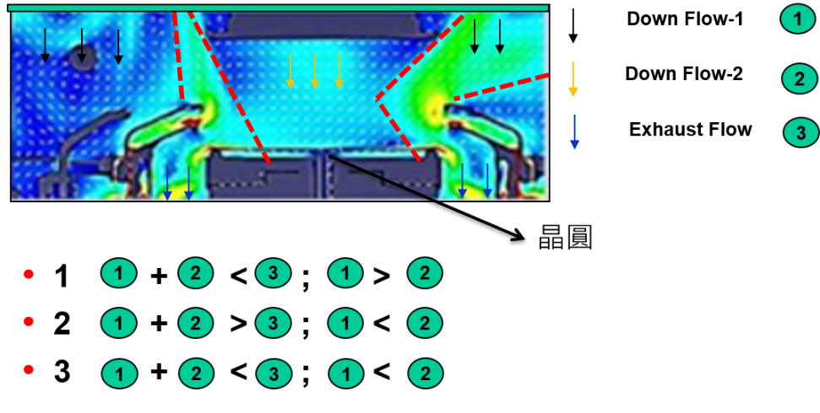

較強的下降氣流，下降至下沉氣流2。較弱的下降氣流，使酸氣擴散至晶片正上方。由於排氣流3是排出氣體用，因此氣流要最強，而下沉氣流2需要阻止氣流1的下沉氣體擴散至晶圓上方，所以2>1。

3>2>1 選3。

1. 請簡述流量控制與閥件的工作機制(針閥 / 馬達控制化針閥 / 流量回饋)

針閥（needle valve）：流量控制方面為固定流量，針閥由一個閥體組成，閥體有一個孔口和一個錐形閥桿可以擰入和擰出以改變孔口開口，在針閥的幫助下，可以限制兩個方向的流量。針閥能控制壓力和流量，且為直線運動閥，這項閥用於儀表系統的小體積節流。針閥具有金屬對金屬閥座。

馬達控制化針閥（MN）：流量控制方面參數控制固定流量，和針閥相比加了一個controller，因此可以使用參數控制其流量。

含流量回饋系統的馬達控制化針閥（MNFB）：和馬達控制化針閥最大差別在於controller與流量針是相通的，參數設定流量後再由流量計回饋流量已達到調節流量。